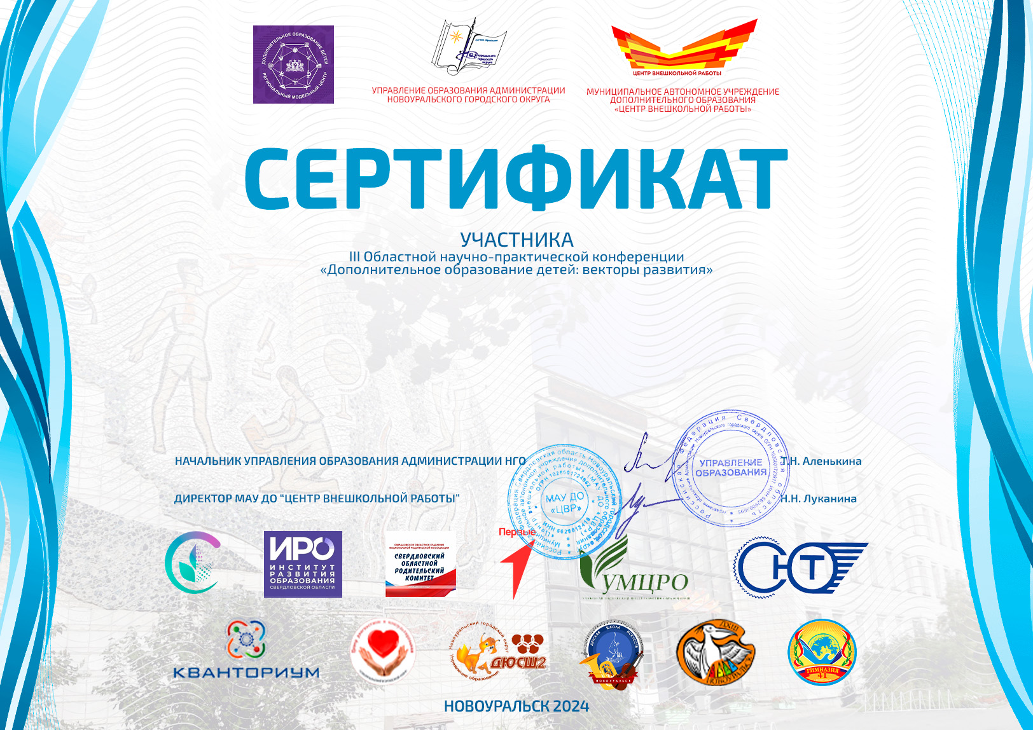
Поскребышева Елена Павловна
Педагог дополнительного образования
Муниципальное общеобразовательное учреждение Валериановская средняя общеобразовательная школа имени Героя Советского Союза А. В. Рогозина

